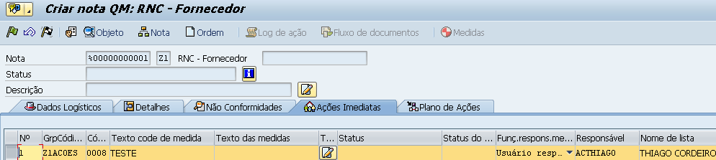



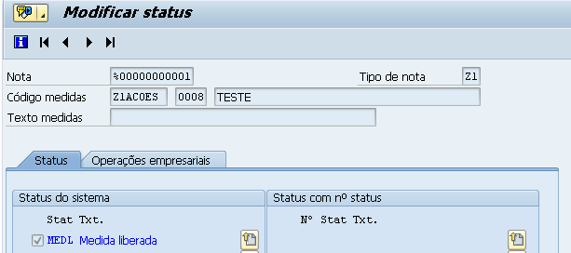

I0154 MEDA Medida aberta  
**I0155 MEDL Medida liberada**

* Nesse momento está sendo gerado o num da nota 100040

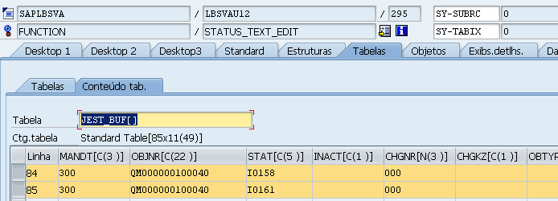

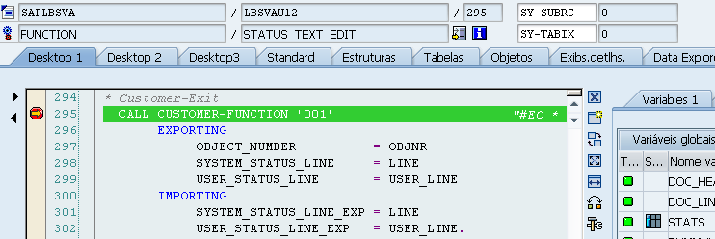

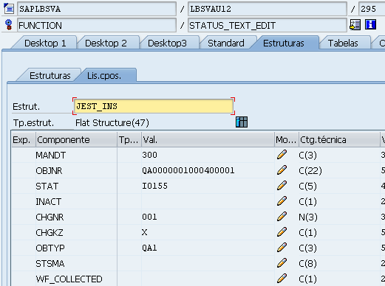

Exit de Salvar – QM01

I0154 MEDA Medida aberta  
**I0155 MEDL Medida liberada**

* Sem liberar a ação imediata:

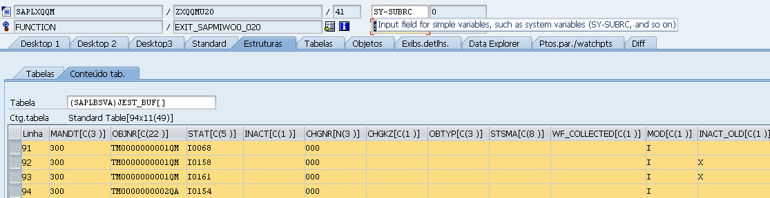

* Ação imediata liberada

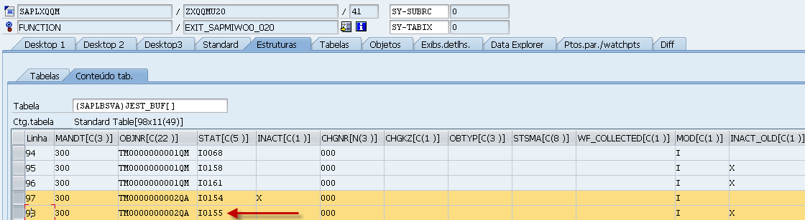

Exit de Salvar QM02

* Ação imediata liberada

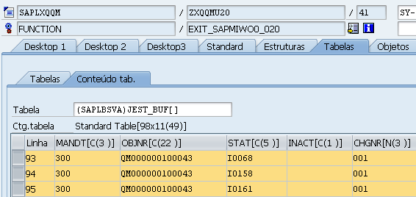

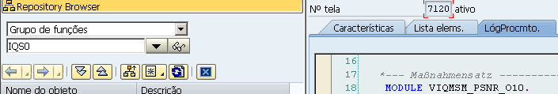

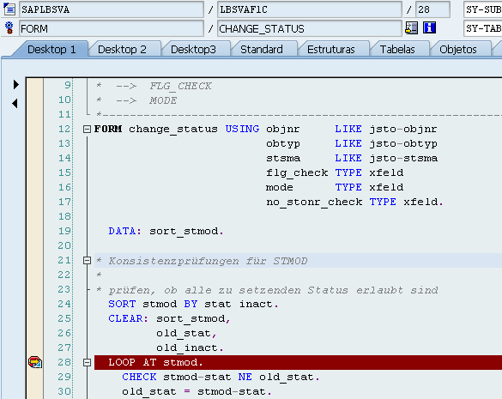

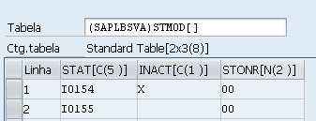

QA

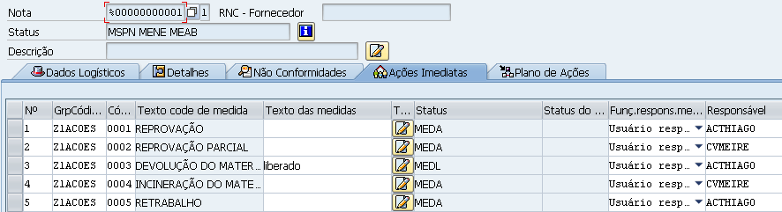

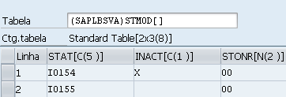

Nenhum liberado: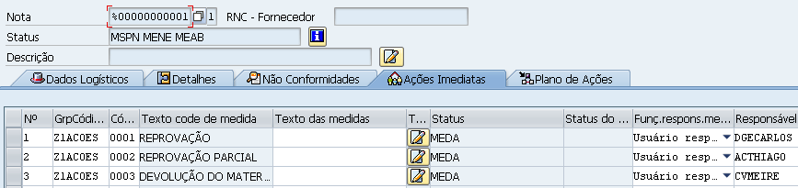

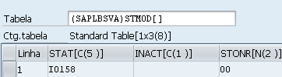

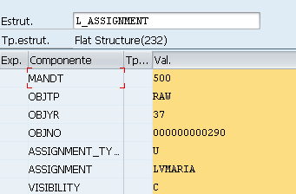

    select single * from bcst_assignments into l_check_assignment  
      where assignment_type = c_assign_user  
      and assignment = l_user.

If sy-subrc <> 0.

      l_assignment-assignment_type = c_assign_user. “ U  
      l_assignment-assignment = l_user. “sy-uname  
      insert bcst_assignments from l_assignment.





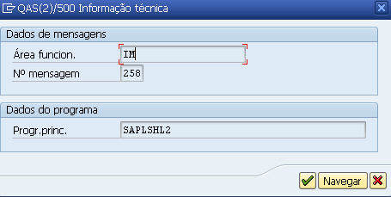

teste

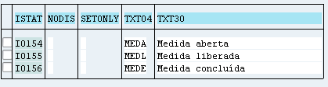

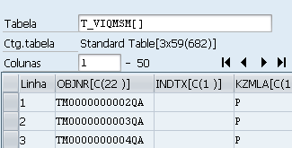

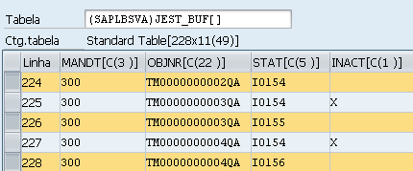

BADI

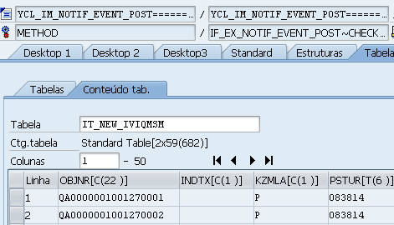

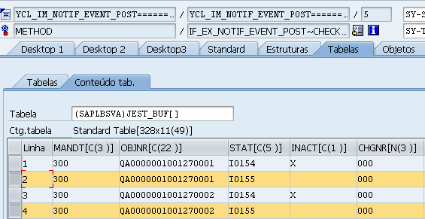

Read_text

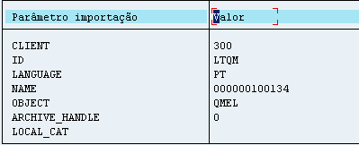

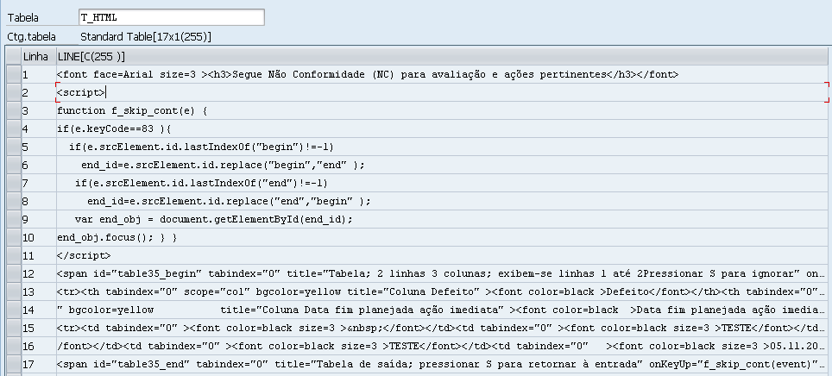

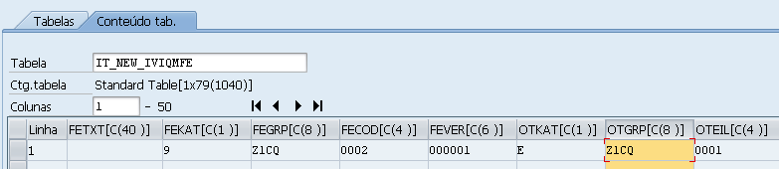

Gravar anexo

SO_DOCUMENT_VIEW_MANAGER  
SO_DOCUMENT_REPOSITORY_MANAGER

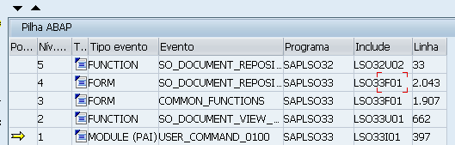

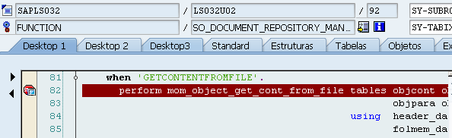

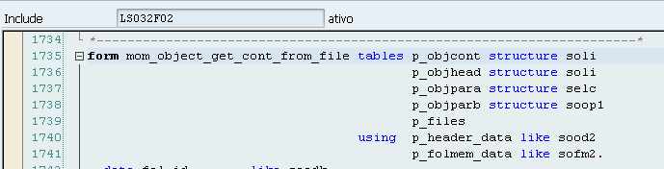

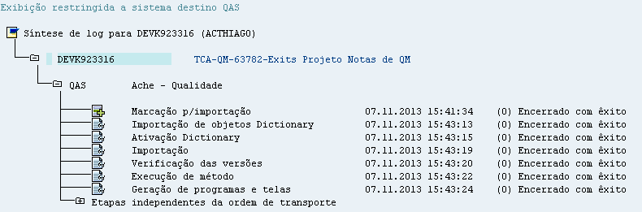

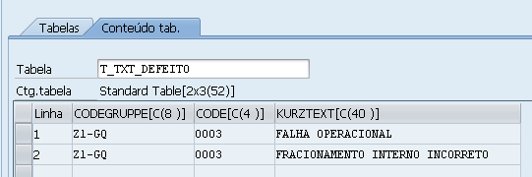

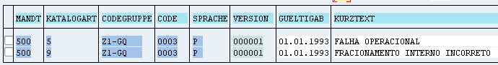

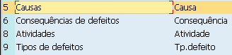

Nova ação imediata inserida na QM02:

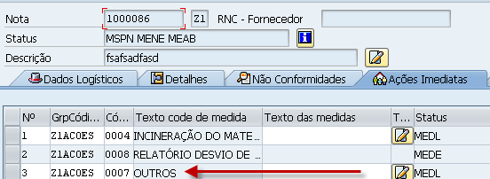

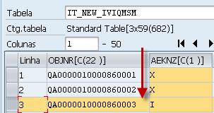 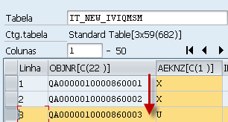

Sem dados na JEST:

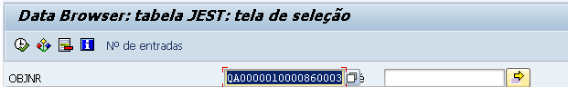

A ação imediata anterior tem dados:

